Округ 1
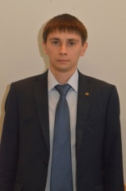 | Шаранин Евгений Анатольевич | Заместитель генерального директора по техническим вопросам-главный инженер ООО «Обединенные электрические сети Оренбуржья» | Архангеловский сельсовет (с. Архангеловка, с. Воскресенковка), Бродецкий сельсовет (с. Бродецкое, х. Херсоновка), Зубаревский сельсовет (с. Зубаревка, с. Цветная Пустошь), Струковский сельсовет (с. Струково, с. Репино). | “Единая Россия” | тел. 8 922 81 77 065  8 922 87 38 969
Округ 2
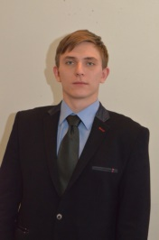 | Сизов Евгений Федорович | Генеральный директор ЗАО "Птицефабрика Оренбургская" | Горный сельсовет (п. Горный, п. Юный); Сергиевский сельсовет (с. Сергиевка, с. Мазуровка, с. Приютово, х. Красная Поляна, х. Панкратовский, разъезд 17 км., садово-дачное некоммерческое товарищество «Тополек») |  | тел. 8 922 81 19 424
Округ 3
 |  |  | Степановский сельсовет (хутор Степановский, поселок Комсомольское лесничество, рзд. 1506 км., СНТ «Алмаз», СНТ «Каргалинка», СНТ «Глобус», СНТ «Прожектор», СНТ «Ягодка», СНТ «Удача», СНТ «Кристалл», садовое товарищество (далее - СТ) «Озон», СНТ «Радиатор», СНТ «Клуб имени Чкалова», СНТ «Заря», СНТ «Золотой уголок», СНТ «Тэцстрой»); Ленинский сельсовет (п. Ленина, СНТ «Мечта», СНТ «Нива», СНТ «Оазис», СНТ «Сударушка», СНТ «Эфир», СНТ «Сакмара», СНТ «ОГПЗ Рассвет», СНТ «Каскад», СНТ «Кирпичник», СНТ «Красная горка», СНТ «Родничок», СНТ «Алмаз», СНТ «Ручеек», СНТ «Сирень», СНТ «Стрела-1», СНТ «Стрела-2», СНТ «Стрела-3», СНТ «Стрела-4», СНТ «Стрела-5», СНТ «хутор Степановский», СНТ «Электрон»).
Округ 4
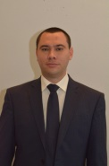 | Никулин Павел Павлович | Директор ООО "Альянс-Н | часть муниципального образования Подгородне-Покровский сельсовет (с. Подгородняя Покровка, садовое некоммерческое товарищество (далее - СНТ) «Мичуринец-2», СНТ «Геолог», СНТ «Рассвет», СНТ «Родничок-Покровский»). |  | тел. 644-436,  20-16-72
Округ 5
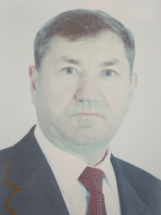 | Давыдов Петр Васильевич | Председатель Совета депутатов муниципального образования Оренбургский район | Зауральный сельсовет (п. Зауральный, п. Западный); Чернореченский сельсовет (с. Черноречье); часть Подгородне - Покровского сельсовета (с. Павловка). |  | тел. 89198561389
Округ 6
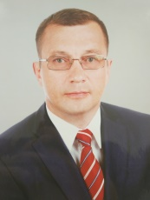 | Тищенко Андрей Станиславович | Начальник Управления технологического транспорта и специальной техники ООО "Газпром добыча Оренбург" | Соловьевский сельсовет (п. Соловьевка); часть Красноуральского сельсовета: с. им. 9 Января (кроме: ул. Полевой д. 1, войсковой части 03658; войсковой части 40278-4, СДНТ «Мечта 9», СНТ «Новый изумруд»), НПС «Русь», СНТ «Восход», СНТ «Малиновка», СНТ «Озерки», СНТ «Садко», СНТ «Факел», СНТ «Яик», СНТ «Ясень». |  | тел. 73-00-30,  23-11-55
Округ 7
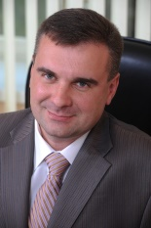 | Кудинов Алексей Сергеевич | Главный инженер ООО "Газпром добыча Оренбург" УЭСП | Южноуральский сельсовет (село Южный Урал, д. Нижнепавловские Лагеря, рзд. 19 км., СНТ «Изаура», СНТ «Пегас», СНТ «Колос», СНТ «Тополя», СНТ «Сельхозтехника», СНТ «Экстра»); часть Красноуральского сельсовета (с. Старица, СДНТ «Рассвет-3»; с. им. 9 Января: ул. Полевая дом 1, войсковая часть 03658, войсковая часть 40278-4, СДНТ «Мечта 9», СНТ «Новый изумруд»; СНТ «Стрела-2»); часть Нижнепавловского сельсовета (с. Нижняя Павловка: ул. 1 Мая, ул. 150 лет Села; ул. 50 лет Октября, ул. 8 Марта, ул. Горького, ул. Кирова дома 1-17(нечетная сторона), 2-26 (четная сторона), ул. Колхозная, ул. М. Джалиля, ул. Мичурина, ул. Молодежная, ул. Новая, ул. Одесская, ул. Пушкина, ул. Ракетная, ул. Советская дома 1 - 39 (нечетная сторона), 2 - 42(четная сторона), ул. Степная, ул. Центральная, ул. Школьная, ул. Дружбы, пер. Механизаторов, пер. Московский, пер. Свободы, пер. Хлебный) |  | тел. 732-202
Округ 8
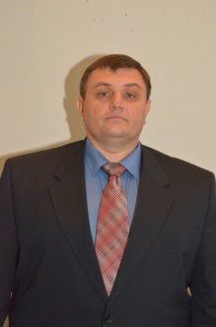 | Неверов Андрей Викторович | Начальник оперативно-производственной службы №3 Газопромыслового управления ООО "Газпром добыча Оренбург" | Дедуровский сельсовет (с. Дедуровка); часть Нижнепавловского сельсовета (с. Нижняя Павловка: ул. 9 Января, ул. Восточная, ул. Гагарина, ул. Гусева, ул. Завершинского, ул. Заречная, ул. К.Маркса, ул. Кобозева, ул. Ленина, ул. Мира, ул. Победы, ул. Почтовая, ул. Садовая, ул. Советская дома 41 - 111(нечетная сторона), 44 - 68 (четная сторона), ул. Торговая, ул. Труда, ул. Урожайная, ул. Фрунзе, ул. Цвиллинга, ул. Чапаева, ул. Чехова, ул. Чичерина, ул. Чкалова, ул. Шевченко, ул. 2-я Центральная, ул. Геологов, ул. Кирова, дома 19-45 (нечетная сторона), 28-44(четная сторона), ул. Коммунальная, ул. Московская, ул. Полевая, ул. Предуральская, ул. Рабочая, ул. Уральская, 27 км Автодороги Оренбург-Илек озеро Белужье). |  | тел. 89225358611
Округ 9
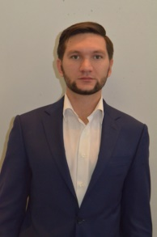 | Матюхин Александр Иванович | Генеральный директор ООО "Урал Мега Контракт" | Никольский сельсовет (с. Никольское); часть Первомайского поссовета (п. Первомайский: ул. 9 Пятилетки дома 5,7,9,11,13,15,17; ул. Березина, ул. Буденного, ул. Внутренняя, ул. Гагарина, ул. Горького, ул. Кирова, ул. Ковалева, ул. Ленинская, ул. Мира, ул. Новая, ул. Пролетарская, ул. Пушкинская; ул. Симонова дома 8,12,12а; ул. Советская, ул. Чапаева, пер. Тупой, проспект Парковый) |  | тел. 92-45-64
Округ 10
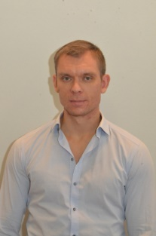 | Вдовин Кирилл Михайлович | Заместитель начальника управления Первого ДУ ГУП "Оренбургремдорстрой" | часть муниципального образования Первомайский поссовет (п. Первомайский: ул. 9 Пятилетки дома 1,1а,3; ул. Воронова, ул. Дачная, ул. Симонова, дома №№ 1,2,3,4,5,6,7,9,11,13,15; ул. Строителей, проезд Магистральный, в/ч 33157, в/ч 71316, ул. 8 Марта, ул. Восточная, ул. Железнодорожная, ул. Лесная, ул. Луговая, ул. Садовая, ул. Симонова, дома №№ 10, 14, 16, 18, 20, 21, 28, 34, 36, 38, 40, 42, 44, 46, 48, 48-а, 50, 52, 54, 56, 58, 60, 62, 64, 64-а, 66, 68, 70; ул. Степная, пер. Зеленый, пер. Косой, пер. Прямой). |  | тел. 56-12-04
Округ 11
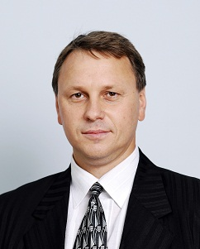 | Конарев Сергей Александрович | Адвокат | Экспериментальный сельсовет (п. Экспериментальный, п. Светлогорка, п. Чистый, ж/д рзд. № 20, СНТ «Сулак», СНТ «Газовик», СНТ «Южное», СНТ «Дачный сад»); часть Ивановского сельсовета (с. Ивановка: ул. Кольцевая, ул. Комсомольская д.1 - 51,51а (нечетная сторона), 2-48(четная сторона), ул. Новая, ул. Парковая, пер. Садовый, ул. Советская дома 1-79 (нечетная сторона), дома 2-72 (четная сторона), ул. Ясная дома 1-37 (включая литеры), пер. Тупой, ул. Урожайная) |  | тел. 92-26-82
Округ 12
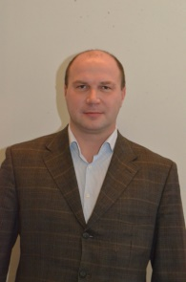 | Овсянников Денис Михайлович | - | Весенний сельсовет (п. Весенний, СНТ «Карачи»: СТ «Сельский строитель», СТ «Виктория», СТ «Хлебопек», СТ «Пуховница», СТ им.Пугачева, СТ «Мукомол», СТ «Буревестник», СТ «Электромонтажник»,СТ «Литейщик», СТ «Трикотажница», СТ «Полиграфист», СТ «Дружба», СТ «Луч», СТ «Солнечный», СТ «Зерномонтажник», СТ «Ромашка» («Кинофикация»), СТ «Нива», СТ «Винодел», СТ «Автомобилист», СТ «Строитель», СТ «Меридиан», СТ «Мостовик», СТ «Транспортник», СТ «Керамика», СТ «Южный», СТ «Ремонтник»; СНТ «Уралочка); часть Ивановского сельсовета (с. Ивановка улицы: 2-я Ковыльная, Авиаторов, Аксакова /Пугачева, Пугачева/Аксакова, Аксакова /Рычкова, Рычкова/Аксакова, Аксакова, Аксакова/Романенко, Романенко/Аксакова, Андреева, Андреева/Большакова, Безака, Безака/Большакова, Березовая, Березовая/Чистая, Больничная, Большакова, Быстрова, Быстрова/Андреева, Весенняя, Воскресенская, Визбора, Восточная, Высоцкого, Владимировская, Гагарина, Губернская, Гагарина/Большакова, Большакова/Гагарина, Гагарина/Татьянина, Крыжановского/Гагарина, Гаранькина, Гнатынова, Данилковича, Дорожная, Енисейская, Загородная, Ивановская, Кириллова, Кириллова/Рычкова, Кирилова/Ковыльная, Кирилова/Пугачева, Ковыльная, Комсомольская д.53-83(нечетная сторона, включая литеры), д.50-80(четная сторона), Константиновская, Красноуральская, Крыжановского, Космонавта Леонова, Леонова, Лесная, Лесозащитная, Линейная, Липовая, Липовая/Березовая, Молодежная, Муравьева, Муромская, Набережная, Нежинская, Неплюева, Неплюева/Леонова, Николаевская, Никольская, Новоселов, Окуджавы, Павловская, Перовская, Покровская, Полевая, Пражская, Приуральская, Емельяна Пугачева, Пугачева, Пугачева/Татищева, Пушкинская, Раздольная, Родимцева, Родимцева/Татищева, Романенко, Романенко/Татищева, Российская, Ростроповича, Рычкова, Рычкова/Авиаторов, Рычкова/Леонова, Рычкова/Спасателей, Рычкова/Татищева, Рябиновая, С.Романенко, Садовая, Свечная, Сиреневая, Степная, Слободская, Советская д. 74-120 (четная), д.81-119(нечетная); Строителей, Солнечная, Спасателей /Рычкова, Спасателей, Спасателей/Ковыльная, Спасателей/Леонова, Спасателей/Строителей, Спасателей/Татищева, Татищева/Строителей |  | тел. 21-85-99
Округ 13
 |  | Председатель Совета депутатов муниципального образования Оренбургский район | Благословенский сельсовет (с. Благословенка, СНТ «Агропромовец», СНТ «Пчелка», СНТ «Утро», СНТ «Ракета», СНТ «Родничок», СНТ «Фиалка», СНТ «Ивановские сады»); часть Пригородного сельсовета (п. Пригородный: улицы 1-ая Тенистая, Ахматовой, Безымянная, Блока, Брюсова, Бунина, Виноградная, Вишневая, Горная, Горького, Гумилева, Есенина, Зеленая, Ковыльная, Кольцевая, Кордон 1, Кордон 2, Космическая, Лесная, Маяковского, Мира, Молодежная, Набережная, Нежинская, Новая, Озерная, Октябрьская, Оренбургская, Осенняя, Пастернака, Пионерская, Победы, Полевая, Привольная, Просторная, Пушкинская, Сиреневая, Советская, Солнечная, Спортивная, Строителей, Студенческая, Театральная, Тенистая, Цветаевой, Цветочная, Центральная, Чкаловская, Юбилейная, пер. Липовый, пер. Малый, пер. Почтовый, пер. Радужный, пер. Садовый, пер. Сельский, пер. Хлебный, проезд Дачный, проезд Казачий, проезд Новоселов, проезд Новый, проезд Технический, проезд Цветочный, проезд Чехова, проезд Широкий дома 1 а, 2, 2а, проезд Южный, проспект Звездный, СНТ «Русь», СНТ «Труженик», СНТ «Лесинка», СНТ «Лесовод», СНТ «Лесовод-2», СНТ «Рябинка»).
Округ 14
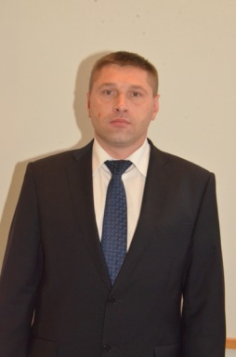 | Малеев Виктор Александрович | Заместитель начальника промысла по обслуживанию Новопортовского месторождения ООО "Газпромнефть-Ямал" | Чкаловский сельсовет (п. Чкалов, п. Благословенское Лесничество); часть Пригородного сельсовета (п. Пригородный: улицы Березка, Буровиков, Веселая, Восточная, Гагарина, Геологов, Дорожная, Дружбы, Западная, Заречная, Космонавта Романенко, Культурная, Лермонтовская, Луговая, Магистральная, Народная, Нефтяников, Орская, Парковая, Первомайская, Правды, Прибрежная, Садовая, Северная, Славянская, Степная, Терешковой, Транспортников, Тупиковая, Уральская, Школьная, Шоссейная, пер. Овражный, пер. Рябиновый, пер. Светлый, пер. Строителей, пер. Таежный, пер. Тупиковый, пер. Ягодный, проезд Широкий, дома 4,4а,6,8,10; п. Лесничество, х. Медовка, ДНО «Кристалл»); часть Нежинского сельсовета (с. Нежинка: улицы Благодатная, Бульварная, Греческая, Друзей, Журавлиная, Ивановская, Новогодняя, Олимпийская, Орская, Оружейная, Полярная, Преображенская, Самолетная, Солнечная, Соловьиная роща, Сочинская, Яицкая, пер. Колодезный; пер. Светлый; пер. Зимний; пер. Мирный; п. Аэропорт; СНТ «Авиатор», СНТ «Бирюза»; СНТ «Дубовая роща»; СНТ «Калинушка», СНТ «Лотос», СНТ «Маяк», СНТ «Надежда»; СНТ «Незабудка»; СНТ «Облепиха»; СНТ «Сказка»; СНТ «Успех»; СНТ «Успех-1»; СТ «Гвоздика»; СТ «Ландыш»; СТ «Фруктовая»). |  | тел. 8 987 780 11 59
Округ 15
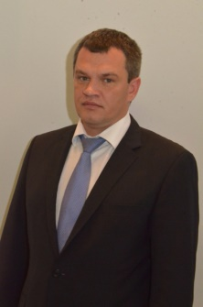 | Лактионов Олег Викторович | Директор ООО "Агроцентр" | часть муниципального образования Нежинский сельсовет (с. Нежинка: пер. Весенний, пер. Геологический, пер. Дачный, пер. Майский, пер. Малый, улицы 2-я Липовая, 9 Мая, Алексеевская, Бахчева, дома 76-102 (четная сторона), Гагарина, Есенина, Илекская, Красногвардейская, Краснопартизанская, дома 2 - 34 (четная сторона), 15 - 31 (нечетная сторона), Куйбышева дома 55-89 (нечетная сторона), дома 58 - 102 (четная сторона), Нежинская дома 59-99 (нечетная сторона), дома 54-90 (четная сторона), Овражная, Оренбургская дома 29 - 53 (нечетная сторона), 20 - 54 (четная сторона), Парковская, дома № 16-20 (четная сторона), Первомайская, Почтовая, дома 68 - 90 (четная сторона), дома 69 - 85 (нечетная сторона), Промышленная, Пугачевская, Российская, Садовое кольцо, Строительная, Тенистая, Уральская, Центральная, Чкалова дома 53 - 79 (нечетная сторона), дома 68 - 80 (четная сторона), Шевченко, Школьная дома 51-83(нечетная сторона), микрорайон Юбилейный: улица Юбилейная; пер. Уютный, пер. Флотский, ул. Бахчева с № 44-74 (четная сторона), ул. Гайская, ул. Донская, ул. Заречная, ул. Зеленая, ул. Колхозная 3-29 (нечетная сторона), 10-38 (четная сторона), ул. Комсомольская, ул. Краснопартизанская, дома 1-13 (нечетная сторона), ул. Куйбышева, дома 35 - 53 (нечетная сторона), дома 38 - 56 (четная сторона), ул. Липовая, ул.Мира, ул. Нежинская дома 29 - 57 (нечетная сторона), дома 40 - 52 (четная сторона), ул. Октябрьская дома 18-68 (четная сторона), дома 15 – 69 (нечетная сторона), ул. Оренбургская 55-67 (нечетная сторона), ул. Отрадная, ул. Парковская дома 22 – 64 (четная сторона), дома с № 13 по № 49, 61-67 (нечетная сторона), ул. Почтовая дома 48-66 (четная сторона), 47-67 (нечетная сторона), ул. Пятницкая, ул. Рублево-Успенская, ул. Садовая, ул. Северная, ул. Славянская, ул. Совхозная, ул. Тверская, ул. Урожайная, ул. Целинная, ул. Чкалова 41-51(нечетная сторона), 42-66(четная сторона); ул. Школьная 24-48 (четная сторона), 25-49(нечетная сторона), ул. Шоссейная; ул. Эстрадная, ул. Ясеневая; санаторий-профилакторий «Дубовая роща»; СНТ «Аэрофлот»; СНТ «Дорожник»; СНТ «Лето»; СНТ «Медик»; СНТ «Нежинка»; СНТ «Осенний дар»; СНТ «Пивовар»; СНТ «Радуга»; СНТ «Романтик»; СНТ «Ромашка»; СНТ «Спецстроевец»; СНТ «Швейник»; СОДНТ «Рассвет»; СТ «Ветерок»; СТ «Восток»; СТ «Искатель»; СТ «Кировец»; СТ «Колос»; СТ «Мелиоратор»; СТ «Мичуринец»; СТ «Молочник»; СТ «Прокуратура»; СТ «С/х химия»; СТ «Электрохиммонтажник»). |  | тел. 89225522422
Округ 16
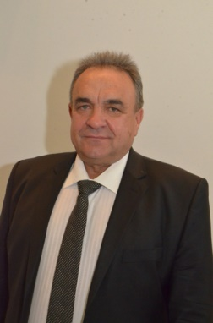 | Волков Владимир Николаевич | Глава КФХ "Волкова В.Н." | муниципального образования Нежинский сельсовет (с. Нежинка: улица 2-ая Славянская, А.Р.Коняхина, Бахчева дома 2 – 42 (четная сторона), дома 1 - 47 (нечетная сторона); Весенняя, Восточная, Западная, Звездная, Колхозная 1, 2-8 (четная сторона), Куйбышева, дома 1 - 33(нечетная сторона), дома 2 - 36 (четная сторона); Летняя, Лесная, Луговая, Мичурина, Молодежная, Набережная, Нежинская, дома 1 - 27 (нечетная сторона), дома 2 - 38 (четная сторона); Новая, Октябрьская дома 1-13 (нечетная сторона), дома 2-16 (четная сторона); Оренбургская, дома с 2 - 18 (четная сторона), дома 1-27 (нечетная сторона), Парковская дома 1-13 (нечетная сторона), 2-14 (четная сторона); Пермская, Казачья, Новоселов, Полевая, Почтовая дома № 1 - 45 (нечетная сторона, включая литеры), дома 2 - 46 (четная сторона, включая литеры), Просторная, Пушкинская, Радужная, Раздольная, Речная, Степная, Столичная, Цветочная, Чапаева, Чкалова дома 1,1а,1б-39 (нечетная сторона), дома 2,2а,2б-40 (четная сторона); Школьная дома 1-23 (нечетная сторона), дома 2-22 (четная сторона); Южная, Юрия Ряшенцева, пер. Буранный, пер. Набережный, пер. Южный, пер. Тупой, пер. Озерный, пер. Прогонный, пер. Рижский, пер. Спортивный, пер. Хозяйственный, парк-отель «Нежинка», Газораспределительная подстанция «Каменноозерное», СНТ «Автомобилист», СНТ «Анисовка», СНТ «Березка при автоколонне 1398», СНТ «Бытовик», СНТ «Ветеран», СНТ «Взлет», СНТ «Водоснабженец», СНТ «Дружба», СНТ «За рулем», СНТ «Здоровье», СНТ «Мечта Неженского поссовета», СНТ «Надежда», СНТ «Наука», СНТ «Озерки», СНТ «Полимер», СНТ «Рассвет», СНТ «Росинка», СНТ «Таксомотор», СНТ «Удача СХИ», СНТ «Цветочная», СНТ «Шахтостроитель», СНТ «Экспресс», СНТ «Энергострой - 1»СНТ «Юбилейное», СНТ «Яблонька», СТ «Заря - 120», СТ «Мелиоратор», СТ «Пилот», СТ «Приозерное», СТ «Уральские зори», СТ «Сосенка», СТ «Энергия», СНТ «Связь»); часть Каменноозерного сельсовета (с. Каменноозерное, ДНТ «Каменноозерное - 2»). |  | тел. 20-85-37
Округ 17
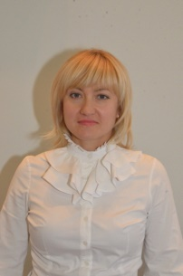 | Либкинд Елена Владимировна | Председатель Оренбургской городской общественной организации «Союз родителей и выпускников гимназии № 2» | Пугачевский сельсовет (п. Пугачевский, с. Паника, п. Джеланды); Караванный сельсовет (п. Караванный, п. Казачий, п. Береговой, п. Узловой). |  | тел. 89033672211
Округ 18
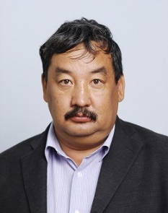 | Джуламанов Бекпай Айтманович | Председатель кооператива ПСК "Приуральский" | Приуральский сельсовет (п. Приуральский, с. Беленовка, п. Яровой, с. Вязовка, п. Мирный Путь); Пречистинский сельсовет (с. Пречистинка); часть Каменноозерного сельсовета (х. Чулошников); часть Чебеньковского сельсовета (п. Былинный, п. Бакалка). |  | тел. 27-95-05
Округ 19
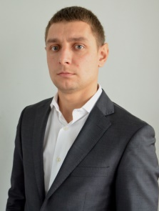 | Макаров Владимир Вячеславович | Заместитель директора ООО "ПромСтройСнаб" | часть муниципального образования Чебеньковский сельсовет (п. Чебеньки, п. Всходы). |  | тел.26-35-18

